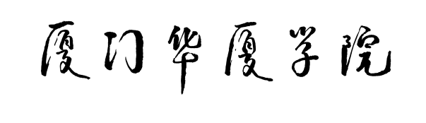

2017-2018学年高职（专科）专业
教育教学改革实践项目

申 请 书

申 报 专 业
项 目负责人
申 报 系 部
申 报 时 间

厦门华厦学院教务处制
二〇一八年
1.项目负责人及团队情况
项目负责人 | 姓名 |  |  |  |  | 性别 |  |  | 出生年月
项目负责人 | 学历 |  |  |  |  | 学位 |  |  | 电话
项目负责人 | 职称 |  |  |  |  | 职务 |  |  | 传真
项目负责人 | 院系 |  |  |  |  |  |  | 电子邮箱
团队成员情况
姓名 |  | 出生年月 | 职称 |  | 从事学科 |  | 在本项目中承担的任务 |  |  | 备注

2.教育教学改革实践方案
（包括但不限于：教育教学改革实践地点，实践内容，实践计划，实践管理，实践目标，实践保障措施等）【字体：宋体 5号】

3.参与教育教学改革的学生情况
姓名 | 出生年月 | 专业班级 | 是否退宿舍 | 是否征得学生本人同意 | 备注
注：如本表不够可追加表格
4.项目教育教学工作计划
日期 | 进度截点 | 进度截点完成教育教学工作内容

5.经费预算
支出项目 | 金额（元） | 计算根据及理由
合计 |  | 含配套经费

6.系部意见
盖章：
年 月 日

7.学校意见
盖章：
年 月 日

